Им нужна семья
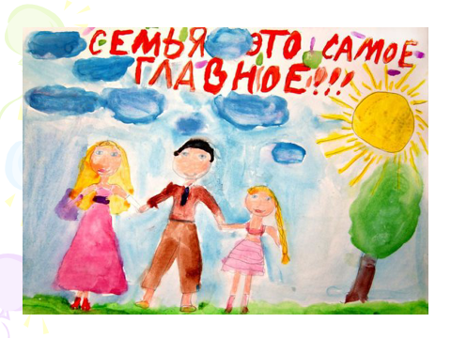
Мы ищем ответственных и заботливых приемных родителей, готовых взять на себя ответственность за воспитание, обучение, развитие, здоровье детей-сирот и детей, оставшихся без попечения родителей, окружить их заботой и вниманием, подарить счастье родительской любви.
Приемная семья - это семья, в которой супруги или отдельные граждане (приемные родители) выполняют обязанности по воспитанию детей в соответствии с постановлением Совета Министров Республики Беларусь от 28 октября 1999 года
Отдел образования спорта и туризма Пружанского райисполкома заключает трудовой договор с приемным родителем. Время работы зачисляется в трудовой стаж. Как работник системы образования, приемный родитель имеет право на трудовой отпуск (56 дней), премии и другие гарантии, предусмотренные трудовым законодательством Республики Беларусь.
Контактный телефон: 7-21-28

